- Требуется зайти в аккаунт Yclients

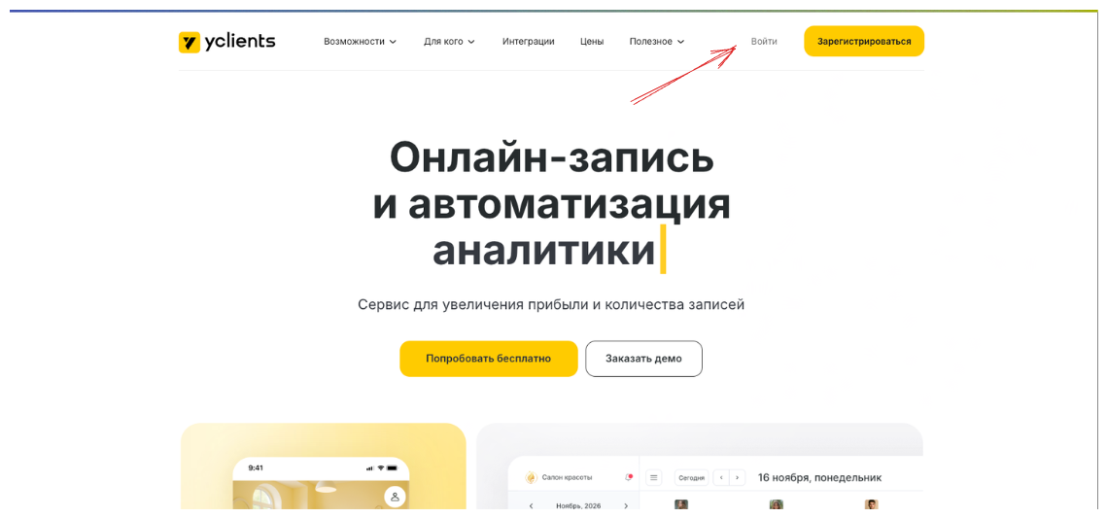

- Мы попадаем в окно Администратора филиала
2.1 Требуется в правом меню нажать на кнопку “Клиенты”
2.2 Требуется нажать на кнопку, “клиентская база”
@bizonyus
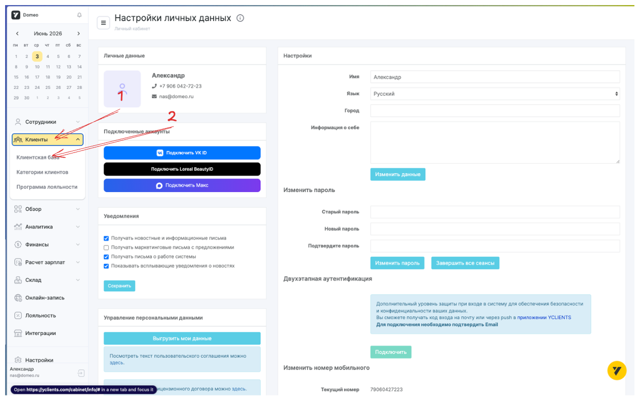

- В данном окне нам нужно нажать на кнопку “Добавить клиента”
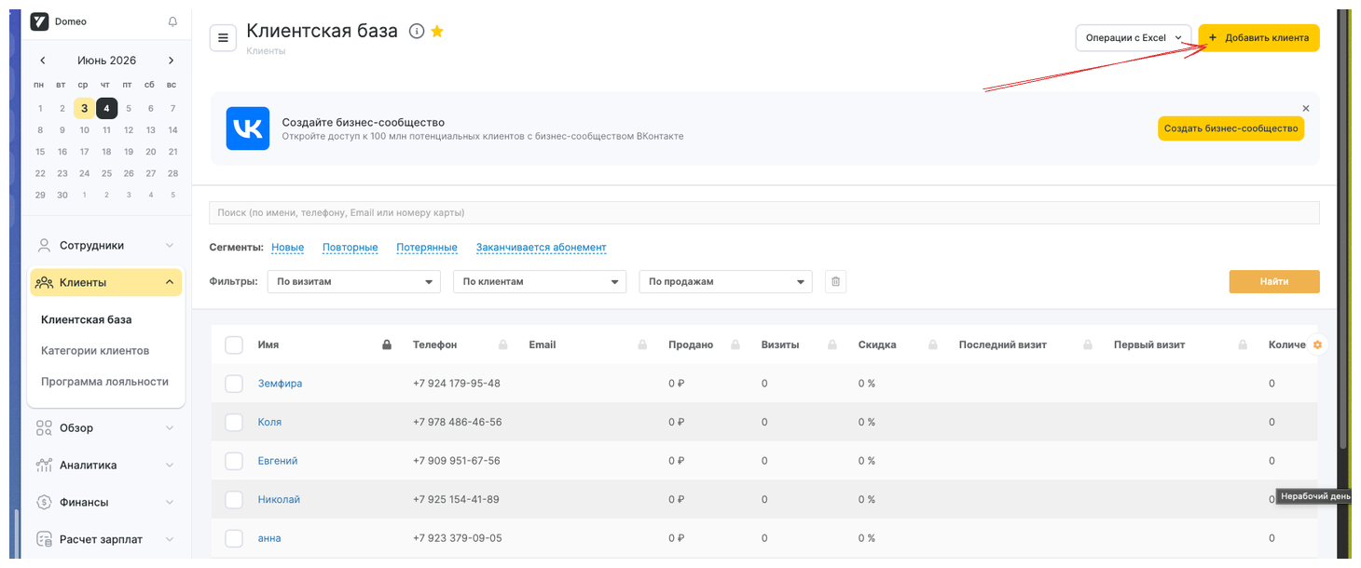

- Во всплывающем окне нам требуется заполнить данные клиента
1. Имя – можем брать любое обозначение которое нам нравится
2. Номер телефона в строке “Сотовый”
3. Кликаем сохранить
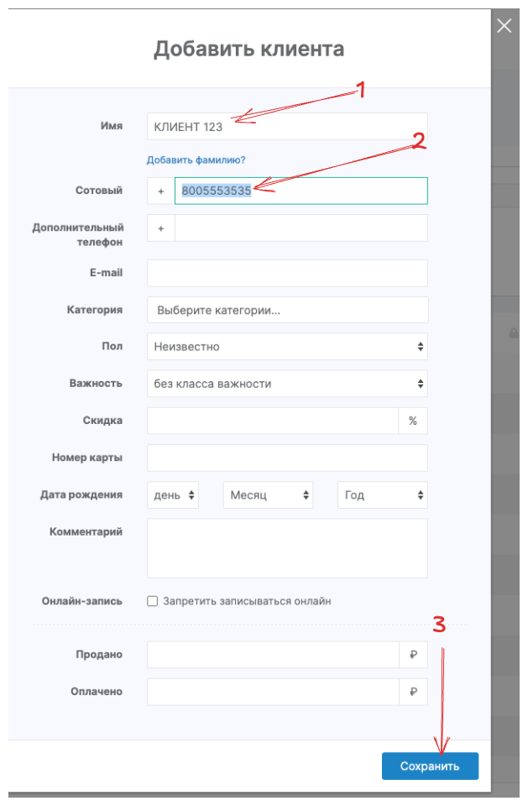

- Заходим в карточку клиента
1. В поисковой строке вводим либо: имя или часть имени клиента; номер телефона или часть номера телефона клиента
2. нажимаем на кнопку “поиск”
3. Нажимаем на имя клиента в поиске
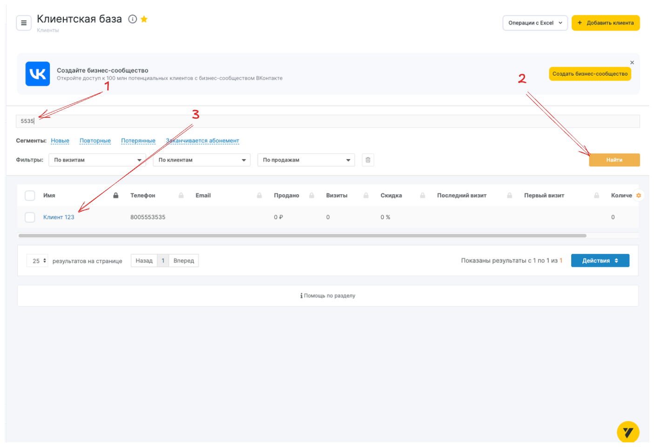

- Подтвердить согласие на обработку персональных данных и на рекламную рассылку
1. нажать на чек бокс “Клиент явно дал согласие на обработку персональных данных”
2. Нажать на чек бокс “Клиент явно дал согласие на отправку информационно-рекламной рассылки”
3. Сохранить
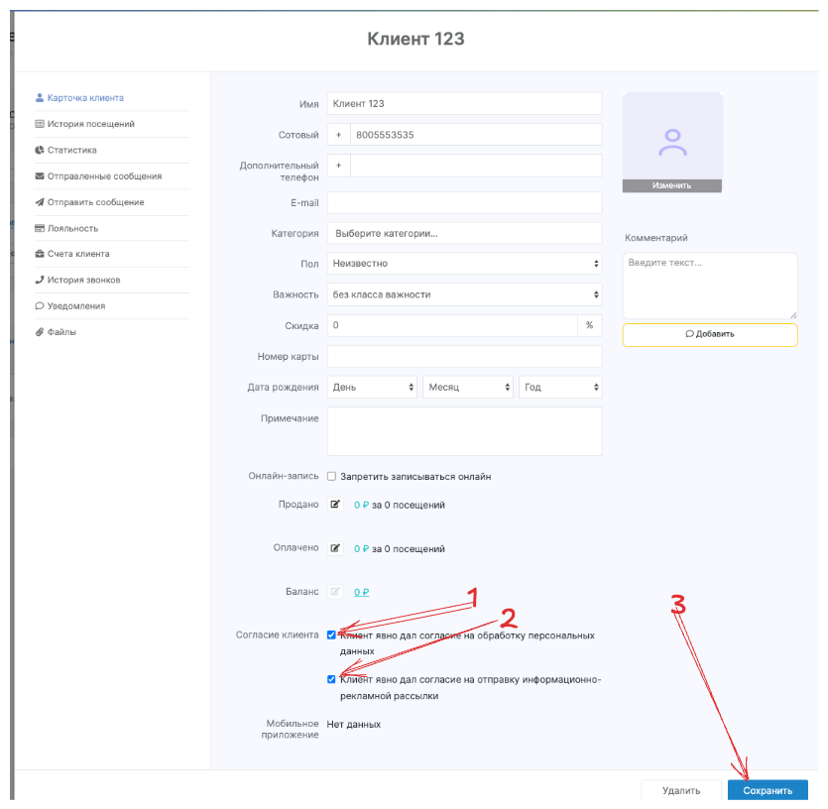

- Переходим в режим отправки
1. В поисковой строке вводим либо: имя или часть имени клиента; номер телефона или часть номера телефона клиента
2. нажимаем на кнопку “поиск”
3. отмечаем чек бокс перед именем клиента
3.1 Отмечать можем сразу несколько клиентов
4. нажимаем на кнопку действие

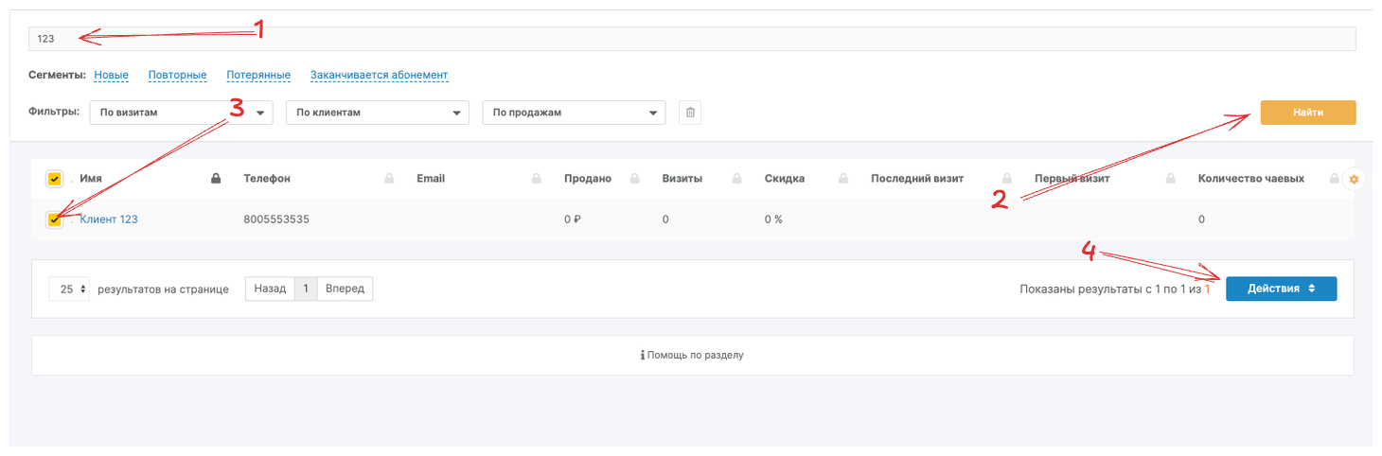

- Нажимаем во всплывающем меню на кнопку “ Отправить PUSH в YPLACES”
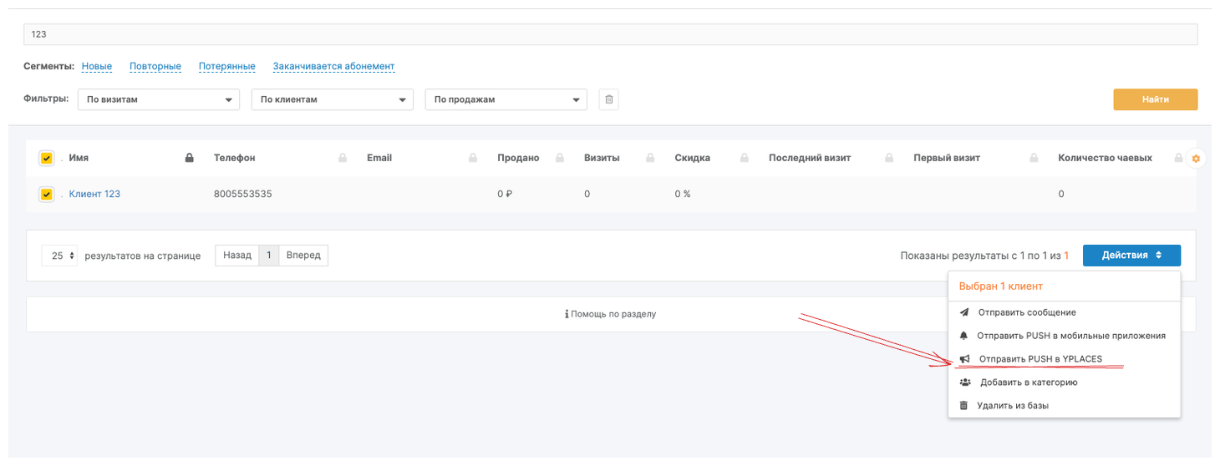

- Вводим текст сообщения и нажимаем кнопку отправить
